**МИНИСТЕРСТВО ОБРАЗОВАНИЯ РЕСПУБЛИКИ БЕЛАРУСЬ**

**УЧРЕЖДЕНИЕ ОБРАЗОВАНИЯ**

**ГОМЕЛЬСКИЙ ГОСУДАРСТВЕННЫЙ ТЕХНИЧЕСКИЙ УНИВЕРСИТЕТ ИМЕНИ П.О. СУХОГО**

Факультет автоматизированных и информационных систем

Кафедра «Информационные технологии»

ОТЧЁТ О ЛАБОРАТОРНОЙ РАБОТЕ №7

по дисциплине «Компьютерные сети»

на тему: «Виртуализация»

Выполнил: студент гр. ИТП-21

Коркуц С. И.

Принял: Левцова Т. С.

Гомель 2019

ЛАБОРАТОРНАЯ РАБОТА №7

**Цель работы**:

1. Изучить основные понятия виртуализации

2. Изучить современные средства виртуализации

3. Научится создавать и использовать виртуальные компьютеры

**Задание:**

1. Создать виртуальные машины указанной конфигурации

2. В VM установить гостевые операционные системы

3. Создать 3 общих папки и настроить к ним доступ из гостевых операционных систем

4. Сделать Snapshot VM в рабочем состоянии

5. Выполнить сетевые настройки гостевых операционных систем используя DHCP

6. Настроить удалённое подключение к рабочему столу каждой VM

7. Пропинговать каждую VM из хостовой ОС и пропинговать друг друга из VM

**Ход работы:**

В ходе работы были созданы три виртуальные машины. Были использованы три операционные системы Lubuntu. Так же созданы три общие папки и настроен к ним доступ из гостевых операционных систем.

Был сделан Snapshot VM в рабочем состоянии:

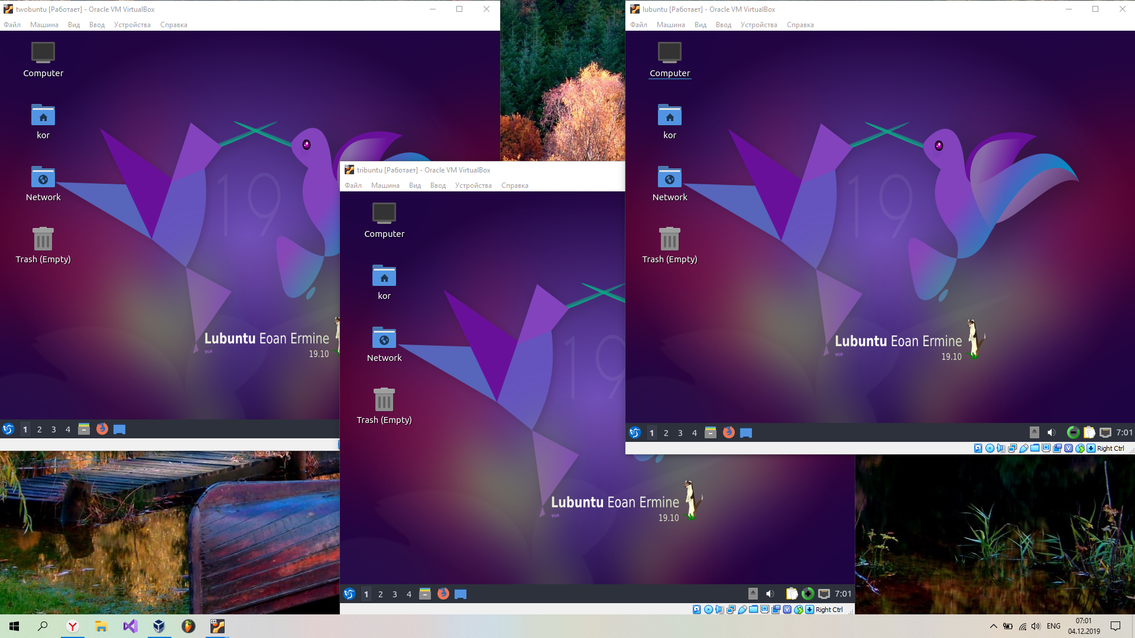

Выполнены сетевые настройки гостевых операционных систем с использованием DHCP. Настроено удалённое подключение к рабочему столу каждой VM . Пропингована каждая VM из хостовой ОС.

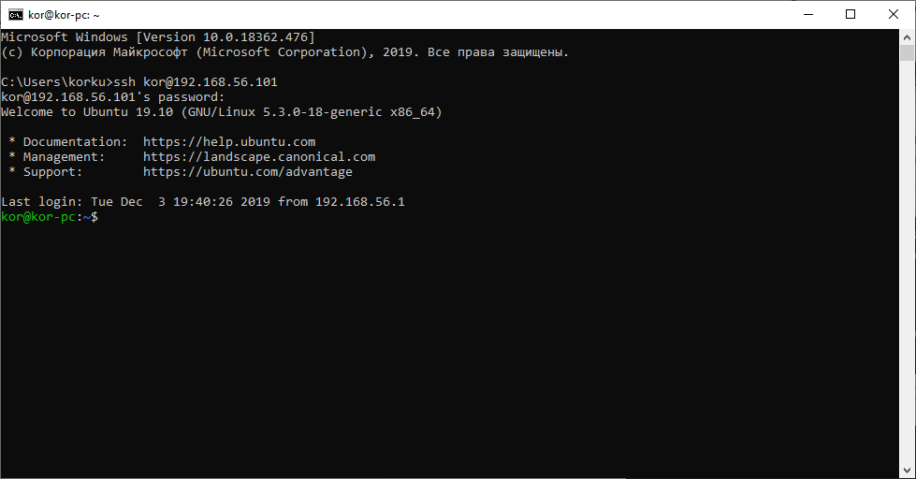

Комана для подключение к гостевой ОС lubuntu.

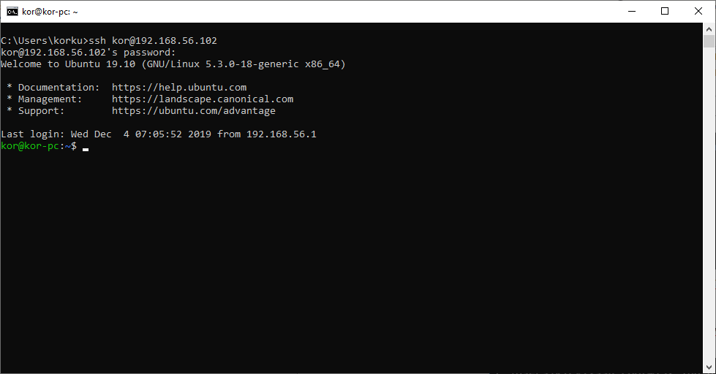

Комана для подключение к гостевой ОС twobuntu.

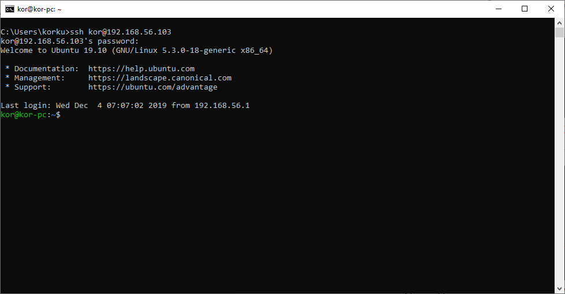

Комана для подключение к гостевой ОС tribuntu.

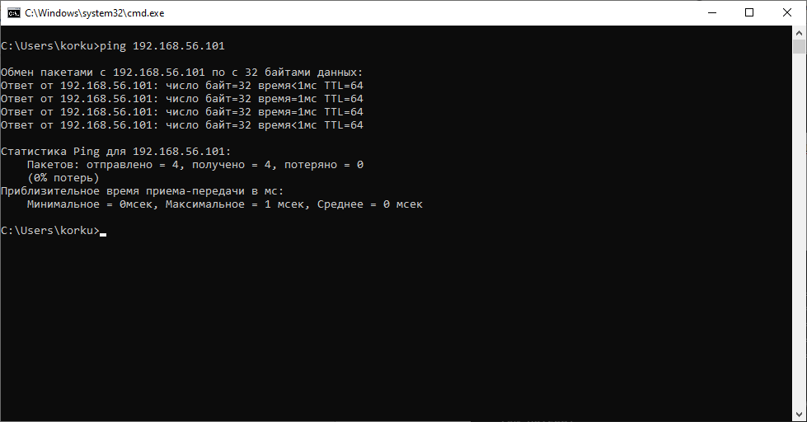

Пинг хоста к lubuntu

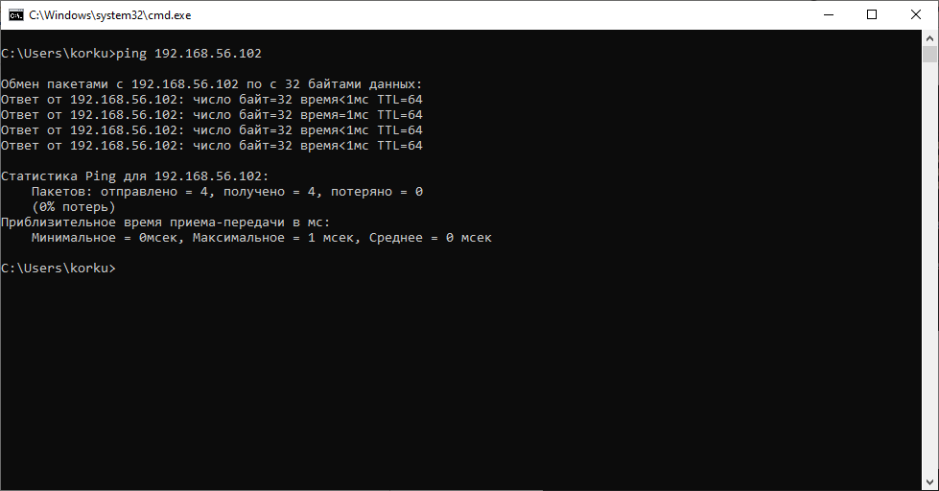

Пинг хоста к twobuntu

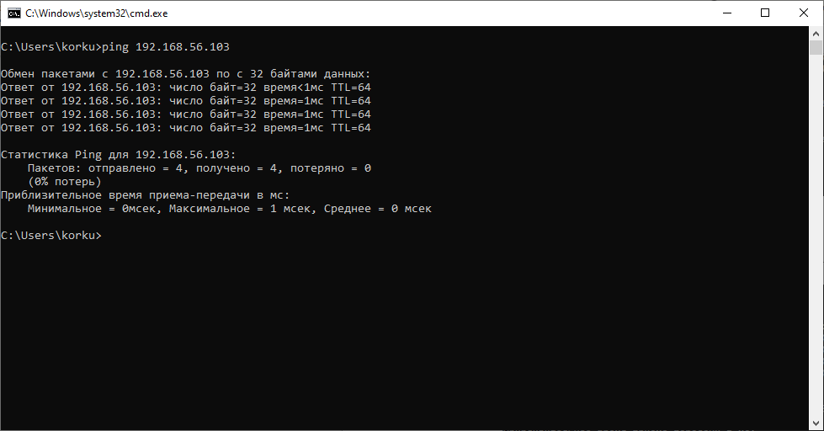

Пинг хоста к tribuntu

**Вывод:** были изучены основные понятия виртуализации, современные средства виртуализации.